Zad.1.

Przykładowa maszyna stanów:

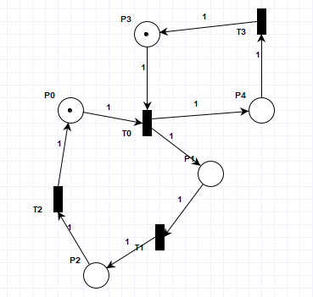

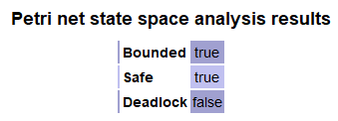

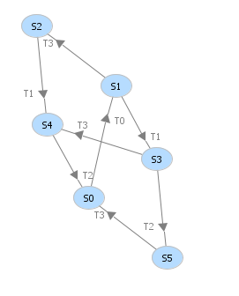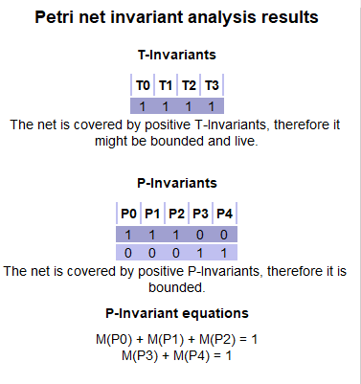

Zad.2.

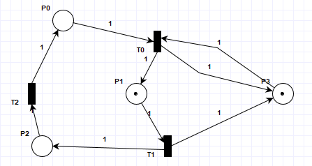

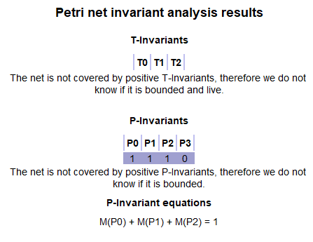

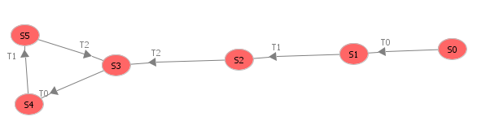

* Odwracalność: w P3 kumulują się znaczniki, nie ma sposobu na zmniejszenie ich, więc sieć nie jest odwracalna.
* Żywotność: graf osiągalności zawiera cykl ze wszystkimi tranzycjami, więc sieć jest żywa.
* Ograniczoność: nie jest ograniczona, bo w P3 przybywa znaczników.

Zad.3.

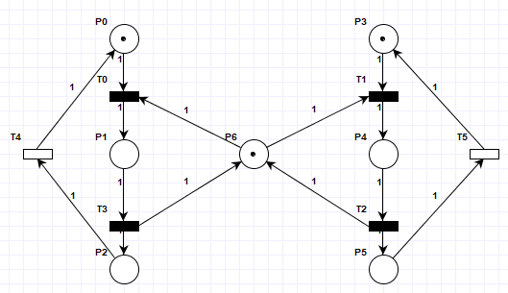

P6 - wspólny zasób, dwa procesy to odpowiednio lewa i prawa strona.

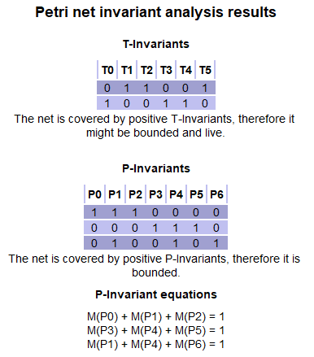

* Pierwsze równanie pokazuje przebieg działania pierwszego programu

(w którym jest stanie)

* Drugie równanie pokazuje przebieg działania drugiego programu
* Trzecie równanie pokazuje działanie ochrony sekcji krytycznej, zasób posiada pierwszy proces, bądź drugi, bądź jest wolny.

Zad3b.

Inna wersja:

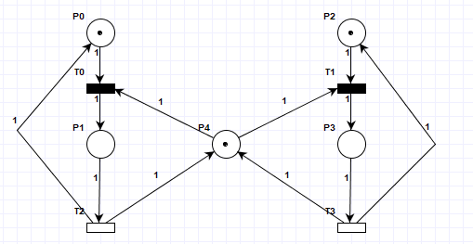

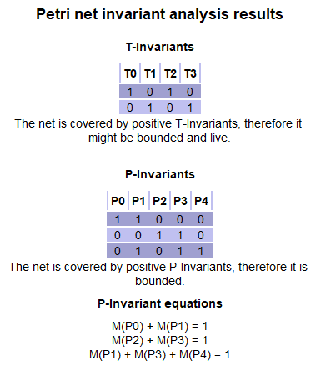

Zad.4.

Producent-konsument z ograniczonym buforem(3).

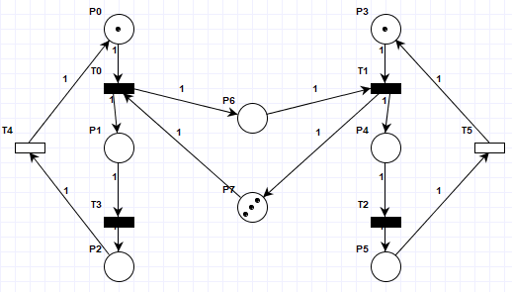

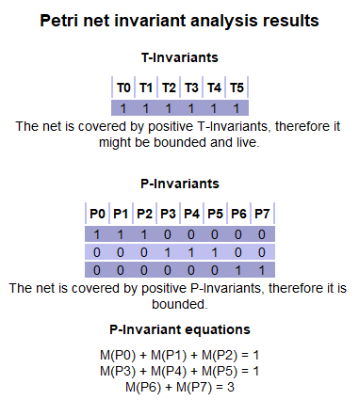

* Sieć jest zachowawcza, znaczniki powracają do tej samej liczby.
* Trzecie równanie mówi o rozmiarze bufora.

Zad.5.

Producent-konsument z nieograniczonym buforem.

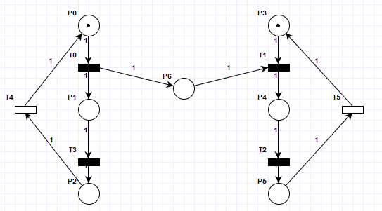

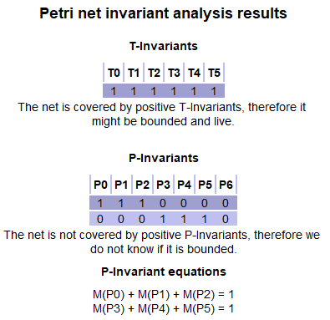

* Sieć nie jest zachowawcza.
* P6 niepokryte.

Zad.6.

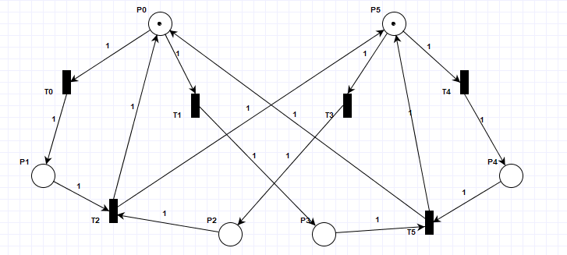

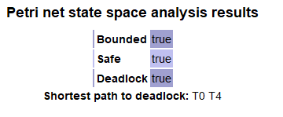

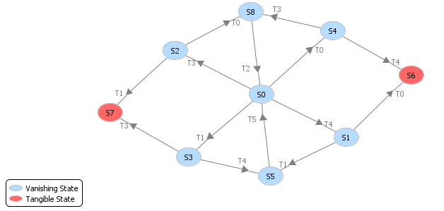

Deadlock 1: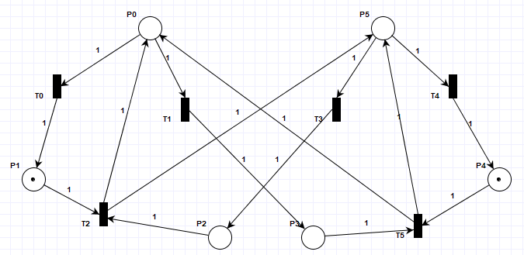

Deadlock 2:

